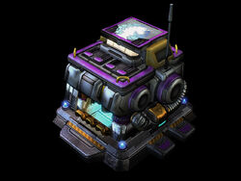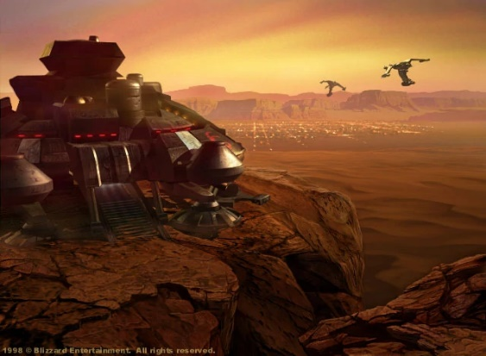

Starcraft

fait par Justin Roy

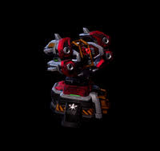

1. Base spatiale🡺 command center
2. Entrepôt 🡺 supply depot 10 x
3. Communication 🡺 tourelle 🡪 turret
4. Ressource gaz🡺raffinerie 🡪raffinery
5. Transport au sol🡺tank,goliath,
6. Transport plus haut🡺 valkyrie, battlecruiser
7. Bâtisses de soldats 🡺barrak
8. Usine de fabrication🡺 factory
9. Zone de lancement 🡺 straport
10. 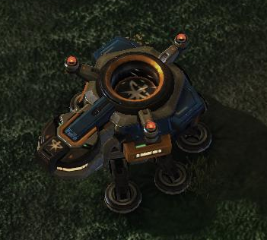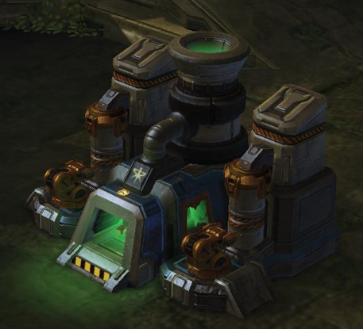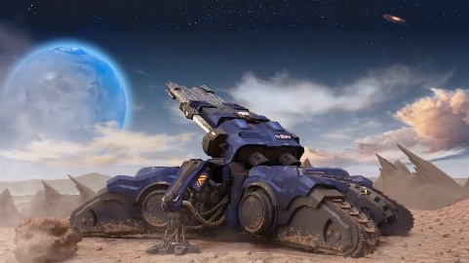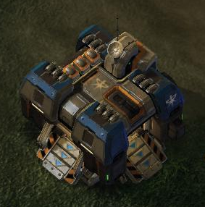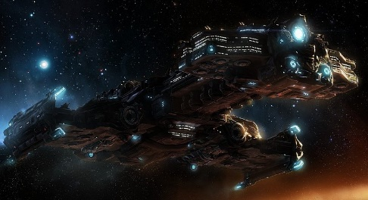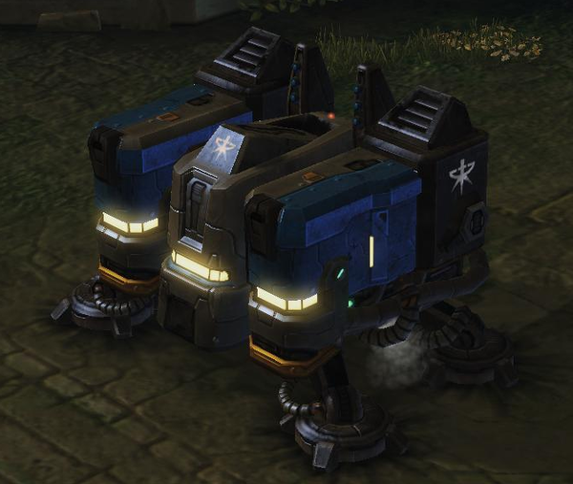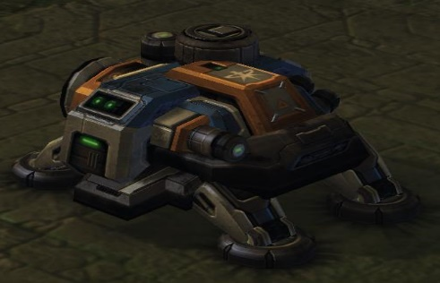Ingénieur 🡺 engineering bay